成绩

2024-2学年学期
《物联网技术与应用》

课程报告

题目： 物联网赋能低空经济-技术架构与应用创新
姓名： 蔡思远 / 林杰 .
专业： 交通工程 .
学号： 22321002 / 22324021 .

2025年5月制

课程论文评分表

姓名：__蔡思远/林杰__学号：__22321002/22324021___成绩：___________

论文题目：_物联网赋能低空经济-技术架构与应用创新_____________
评分要点：
1、（满分10分）论文阶段报告情况。（ ）
2、（满分20分）论文完整性。（ ）
3、（满分20分）论文逻辑性。（ ）
4、（满分20分）论文创新性。（ ）
5、（满分20分）论文规范性。（ ）
6、（满分10分）论文讲述清晰。（ ）

摘 要
本报告深入探讨了物联网技术在低空经济中的应用与推动作用。报告首先从市场规模、现实需求、运行环境及产业链等方面概述了低空经济的现状与发展趋势，重点分析了中国物流无人机市场的快速增长及政策支持下的空域管理创新。其次，基于物联网四层模型，阐述了低空经济的技术架构，包括感知识别层、网络构建层、管理服务层及综合应用层，结合自动识别、定位技术及仿真技术，展示了无人机运行流程中的技术应用。最后，以eVTOL为例，分析了其在低空经济中的优势、改进方向及宏观发展策略，提出通过政策推进、基础设施配套和价格竞争等方式促进eVTOL产业化。报告强调了物联网与低空经济的融合共生关系，指出两者在技术创新与市场需求驱动下将共同推动产业生态的完善与升级。
关键词：低空经济、物联网、eVTOL、无人机、物流配送、空域管理

目 录
摘 要 3
目 录 4
第一章 低空经济概述 5
1.1 市场规模 5
1.2 现实需求 5
1.3 运行环境 5
1.4 产业链 5
1.5 低空经济定义 6
1.6 空域定义 6
1.7 产业链详述 7
第二章 整体架构 8
2.1 物联网四层模型-低空经济 8
2.2 运行流程中的相关技术 9
2.3 飞行过程相关仿真示意 10
第三章 现实应用-以eVTOL为例 11
3.1 eVTOL定义及分类 11
3.2 eVTOL在低空经济领域的优势 14
3.3 eVTOL如何改进 15
3.4宏观视角下如何促进eVTOL发展 19
总 结 21
参考文献 22
附 录 23

第一章 低空经济概述

1.1 市场规模
中国物流无人机市场在2024年已突破300亿元人民币^{[1]}，展现出强劲的增长势头。这一市场规模的快速扩张得益于电商、快递行业以及新零售模式的蓬勃发展，特别是在偏远地区和城市高密度区域对高效配送的需求激增。美团和顺丰等头部企业已实现日均无人机配送订单量超过5000单^{[2]}，表明无人机配送正从实验阶段逐步迈向规模化商业应用。此外，市场还受到政策支持和技术进步的推动，例如低空空域开放试点和无人机续航能力的提升。预计未来几年，随着5G网络覆盖增强、自动驾驶技术成熟以及成本进一步降低，市场规模有望继续保持高速增长，2028年或突破500亿元。

1.2 现实需求
一般在常规配送由于环境等原因难以实现时，才会对无人机配送有需求；且往往由于货物和无人机价值较高，该类配送对于安全性，时效性和稳定性要求较高。例如，医疗冷链运输需要在规定时间内确保温度恒定，任何延误或设备故障都可能导致重大损失。此外，消费者对隐私保护和噪音控制的关注也对无人机配送提出了额外挑战。因此，企业在技术研发和运营管理上需不断优化，以满足这些高标准需求。

1.3 运行环境
解决深圳低空物流​“最后一公里”​痛点，支持政策试点（参考深圳470个适飞空域规划）^{[3]}。这些空域的开放不仅为无人机配送创造了合法合规的运行环境，还推动了低空物流网络的构建。深圳的试点政策包括空域管理数字化平台、无人机交通管理系统（UTM）以及与地面交通的协同机制，显著提升了运行效率和安全性。此外，政府还出台了补贴、税收优惠等激励措施，吸引企业参与低空物流生态建设。然而，运行环境仍面临挑战，例如空域资源有限、与其他航空器（如eVTOL、通用航空）的协调问题，以及极端天气对飞行稳定性的影响。未来，深圳的经验有望推广至其他城市，形成全国性低空物流网络。

1.4 产业链
不仅涵盖了从飞行器设计制造到飞行服务、数据处理、基础设施建设等多个环节，还广泛涉及无人机、电动垂直起降飞行器（eVTOL）、直升机等多种航空产品的应用^{[4]}。此外，产业链还延伸至电池技术、传感器、雷达以及空域管理软件等配套领域。跨行业协作是产业链的一大特征，例如物流企业与科技公司合作开发智能调度系统，政府与企业联合建设低空基础设施。未来，随着低空经济规模扩大，产业链将进一步细化，催生更多专业化服务和创新应用场景。

1.5 低空经济定义
以各种有人或无人驾驶航空器的各类低空飞行活动为牵引，辐射带动相关领域融合发展的综合性经济形态。

1.6 空域定义
可见下图，根据2023年12月中国民用航空局发布的《国家空域基础分类方法》，分为ABCDEGW等7类，首次明确提出我国G、W类非管制空域，又创新性地将真高120米以下的部分空域划设为供微型、轻型、小型无人驾驶航空器飞行的W类空域，这为进一步盘活低空空域资源提供了政策支撑。
业内普遍认为在低空空域内200米至450米高度主要以垂直起降载人飞行器为主；120米至300米高度的空域则主要是用于载客、载货、行业应用；0米至120米高度的空域内出现的则多为消费级无人机，主要用于航拍、跟拍等娱乐场景^{[5]}。

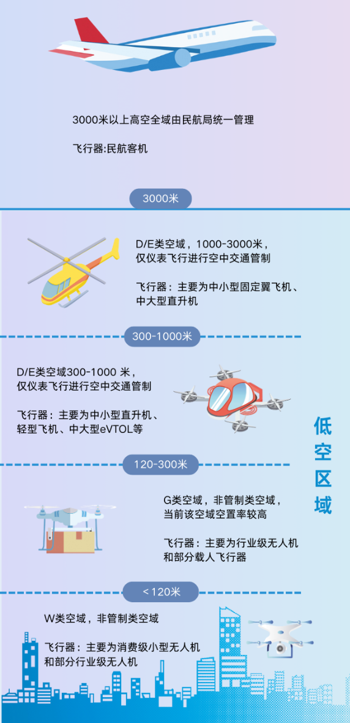

1.7 产业链详述
低空经济的一个显著特点是产业链条长，涵盖了航空器研发、制造、运营、维护等环节，每一环节的技术突破和市场需求都会直接推动产业的发展。

·上游聚焦于核心零部件、支持系统，涵盖3376家企业

·中游聚焦于装备制造和配套服务，是低空经济产业链的核心支撑，参与单位多达 18348家——感知层，网络层

·下游则则围绕低空物流、应急救援、旅游观光等多元化应用场景展开，涵盖116家企事业单位，具体推动其应用落地——应用层

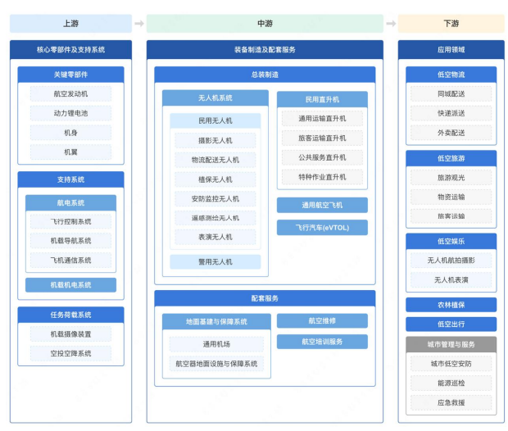

第二章 整体架构

2.1 物联网四层模型-低空经济
1、综合应用层：
·低空+旅游（黄河壶口瀑布）^{[6]}
·低空+医疗
·低空+农业
·低空+应急救援

2、管理服务层：
·面向政府（to G），满足下图^{[7]}因素之一被识别为重要因素
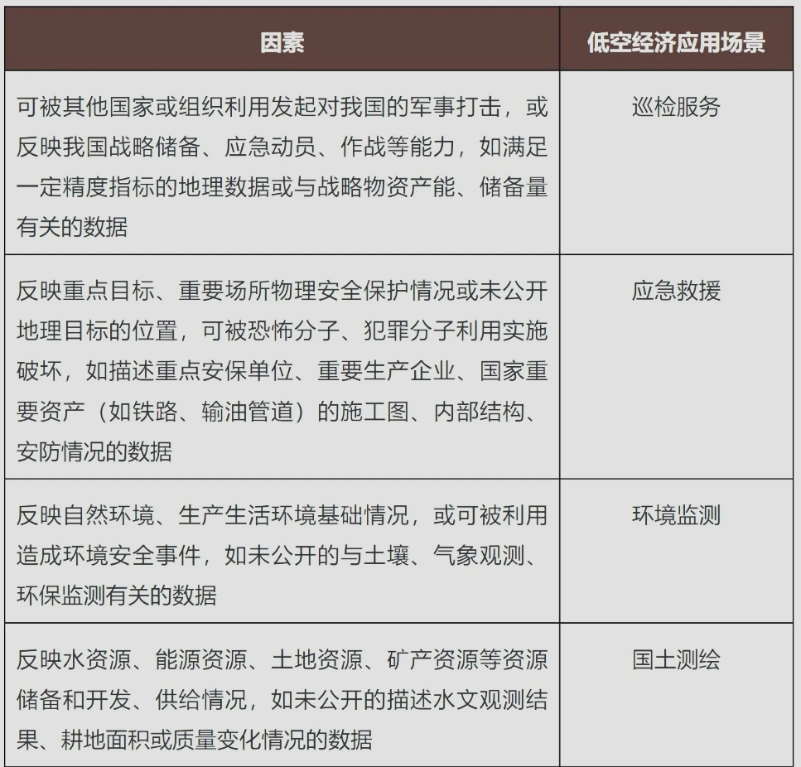
·面向企业（to B），主要对数据处理协议，数据收集与存储合规提出要求
·面向消费者（to C），主要聚焦于个人信息收集合法性

3、网络构建层：
低空经济对网络的低时延，高稳定性和有更高要求，5G-A目前正在逐步推进应用落地和覆盖，能够满足低空飞行器对高速、稳定通信的迫切需求，保障了信息的实时传输与共享（通感一体，600米低空精准辨识飞鸟与无人机）^{[8]}。

4、感知识别层：
单无人机：激光雷达、红外线、摄像头，（5G-A对通感一体化的作用 ）

2.2 运行流程中的相关技术
1、自动识别技术：
以一次完整物流配送为例，首先用户将物件放入指定包装盒，盒上有相应的蓝牙和RFID标签供无人机识别。

2、管理服务层：
将盒子放入自助快递柜，调度中心根据运输状态，用算法调配合适的无人机前往指定快递柜开始运输订单。

3、高低速网络协同运作：
见下图^{[9]}。
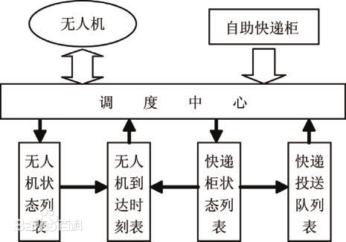

4、定位技术：
见下图^{[10]}。
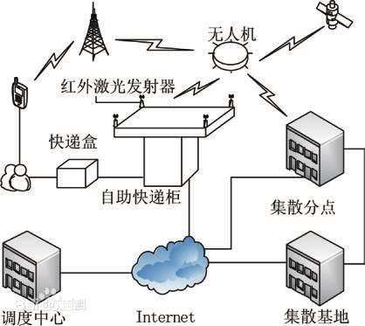

2.3 飞行过程相关仿真示意
无人机安全运行需要多种感知识别层的多种传感器数据融合以判断障碍物位置和类型。
通过低延时高稳定的网络调用云计算资源进行飞行算法，以及高精度的定位技术进行实时位置的确定。
此处模拟使用了激光雷达结合定位系统进行飞行，以及自研的多算法融合方式飞行。

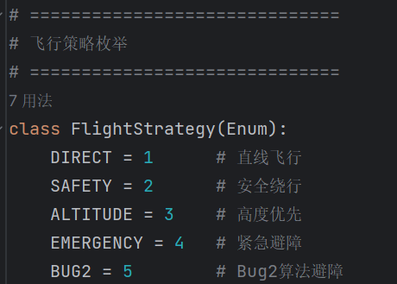

第三章 现实应用-以eVTOL为例

3.1 eVTOL定义及分类
eVTOL（电动垂直起降飞行器，Electric Vertical Take-Off and Landing）是一种使用电力驱动的垂直起降（VTOL）飞行器，通过电动马达、电池或其他电力系统实现垂直起飞、悬停和垂直降落。eVTOL通常采用多旋翼、倾转旋翼或矢量推力等设计，旨在提供低噪音、零排放的空中交通解决方案，广泛应用于城市空中交通、物流运输和紧急救援等领域^{[11]}。

1、多旋翼构型Multirotor Configuration：

·由多个旋翼或者涵道风扇提供升力：
多旋翼飞行器（如四旋翼无人机）通过多个旋转的螺旋桨或风扇来提供升力，而不是像传统飞机那样依赖固定翼。每个旋翼都能产生垂直向上的推力，使飞行器可以悬停、垂直起降。

·通过控制各个旋翼的转速来调整飞行姿态：
飞行器的俯仰、横滚、偏航等飞行动作，都是通过调整各个旋翼的转速差异来实现的。例如：增加左边旋翼的转速、减少右边的，就会让飞行器向右倾斜；一些旋翼顺时针转，一些逆时针转，通过差速来控制方向。

·无机翼：
所有升力都来自旋翼本身，这也是其能垂直起降、不需要跑道的重要原因。

·优点：
- 简单：结构和控制系统相对简单，尤其是与传统飞机或直升机相比。
- 小巧：适合小型无人机、室内飞行，便于携带与部署。

·缺点：
- 航程短：由于旋翼效率相对较低，电池耗能快，导致续航时间有限。
- 速度慢：不能像固定翼飞机那样滑翔，飞行速度通常较慢。

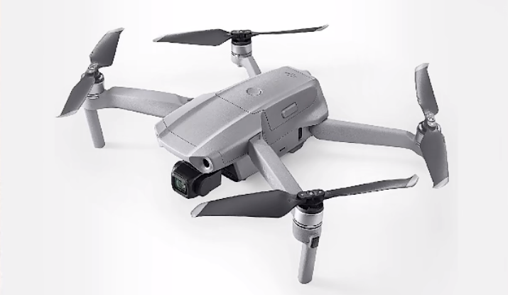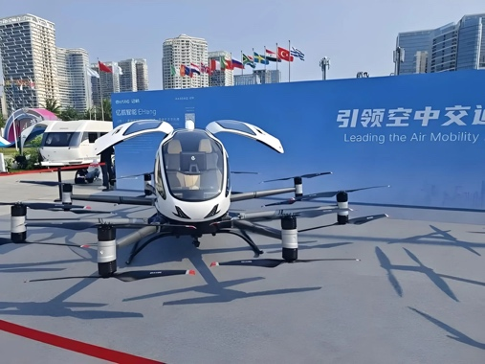

2、矢量推进构型Vectored Thrust Configuration：

·直接调整旋翼或者涵道的角度改变推力方向：
这是矢量推进的核心，飞行器通过改变推进装置的方向（如旋翼的倾斜角度），实现对飞行姿态和前进方向的控制。例如：起飞时旋翼垂直向下产生升力，飞行时将旋翼逐步倾斜产生水平推力，实现垂直起降与高速巡航之间的平滑过渡。

·方向先进：
该构型代表当前最前沿的飞行器设计趋势，广泛用于eVTOL领域，尤其适用于城市空中出行。

·有机翼，可提供平稳飞行时的升力：
与多旋翼不同，这类飞行器具备固定翼：在巡航阶段，机翼可像传统飞机一样利用空气动力学提供升力，从而减少对旋翼的依赖，降低能耗，提高效率。

·优点：
- 速度快：可实现接近传统飞机的飞行速度；
- 航程长：在巡航阶段利用机翼升力，效率高；
- 经济性好：长距离飞行能耗更低，更适合实用化、商业化。

·缺点：
- 可靠性较差：结构复杂、系统冗余要求高，故障概率也增加；
- 技术难度高：涉及精密控制系统、高性能材料与飞行控制算法，对研发和制造要求高。

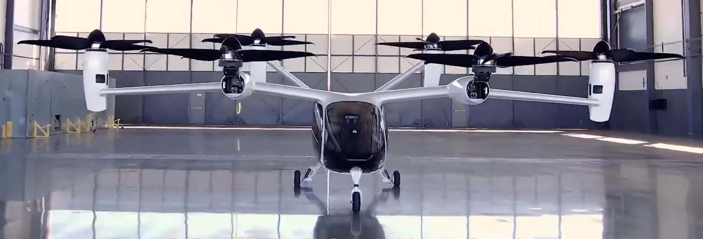

3、复合翼构型Lift + Cruise Configuration：

该构型是目前主流认为未来最有可能大规模商用的eVTOL构型。

·使用彼此独立的推进器，产生升力和推力：
复合翼构型通常采用两套系统：一套专门负责垂直起降的升力旋翼（如上方的大旋翼）；另一套则专门用于水平巡航（如机身尾部或侧面的推进螺旋桨）。这两套推进系统互不干扰、功能明确。

·速度和技术难度都处于中等水平：
相比多旋翼，它飞得更快、更远；相比矢量推进，它结构更简单、成本更低，技术门槛适中。适合作为当前eVTOL的实用化、过渡方案。

·价格便宜：
由于结构设计相对清晰、模块化程度高，制造和维护成本较低，更容易大规模商业化部署。

·优点：
- 航程适中：通过固定翼巡航提供升力，效率更高；
- 速度合理：比多旋翼快；
- 经济性客观：制造简单，成本较低；
- 可靠性高：系统独立、备份冗余度好，飞行风险可控。

· 缺点：
- 在水平飞行时，专用于垂直起降的旋翼不参与工作，旋翼的利用率不高；
- 推力系统利用率降低，增加能源浪费与结构负担。

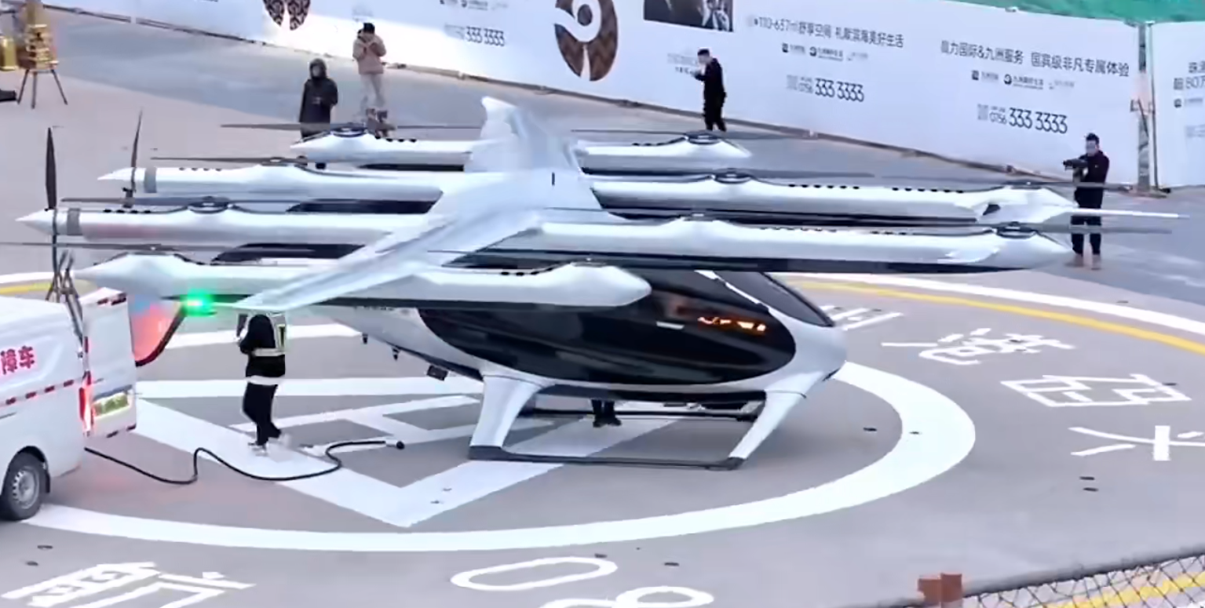

3.2 eVTOL在低空经济领域的优势
笔者将从产品侧和需求侧两个部分进行分析。

1、产品侧：
相比传统直升机，eVTOL具备以下优势：
·经济性：
eVTOL 采用电动驱动系统，运行成本显著低于依赖航空燃油的传统直升机，且结构更简单，维护费用更低，适合大规模、低成本的城市空中交通场景。
·技术难度：
eVTOL自动化程度更高，飞控更智能，整体操作复杂度低于传统直升机，更适合普通用户或未来的无人化运营。
·安全性：
eVTOL 多采用分布式推进系统，具备冗余设计，即便部分电机失效也能维持飞行，相比传统直升机更容错，安全性在城市运营中更具优势。
·噪音：
电动旋翼噪声远低于传统直升机的涡轴发动机和大旋翼，使eVTOL在城市低空飞行时更安静，显著减少扰民问题。

2、需求侧：
从距离尺度对不同出行距离的交通方式进行分析：对于小于50km的市内交通，采用地铁最为经济便捷；对于50-200km的省内城际交通，采用道路交通（汽车）最为灵活方便；对于400-1500km的跨省交通，我国多采用铁路交通（高铁、动车）；对于大于1500km的长距离或国际交通，则主要采用飞机。
由上述分析可知，对于eVTOL承载的低空运载任务，主要聚焦于小于400km的中短途城际交通，在拥有最快的通行速度的同时，还有一定的灵活性和便捷性。因此，eVTOL低空运载的出现很好的填补了该距离区间的需求空白。
上述分析主要针对市场化的商用运载领域。而针对公共服务领域，eVTOL也存在大量需求场景：
·消防领域：eVTOL 可以迅速进入城市难以到达的高楼或狭窄区域，运送灭火器材或进行火灾监测，极大提高应急响应效率；
·医疗急救领域：eVTOL 可用于快速转运伤员或急救设备，尤其在交通拥堵或灾区，能够大大缩短救援时间。
·旅游观光领域：eVTOL 提供空中观光和短途飞行服务，为游客提供独特的视角与便捷的体验。
·公共交通航线：尤其是在城市间或城市与郊区之间，eVTOL 可作为高效、低污染的空中公交，缓解地面交通压力，改善通勤效率。
通过高效、灵活的设计，eVTOL 为这些行业带来了革命性的变革和更多可能性。

3.3 eVTOL如何改进
虽然eVTOL具备上述种种优点，但其产品力距离大规模商用依然存在距离，主要体现在两个方面：
·eVTOL 商用需要获得 3C 资格认证，即型号合格证（TC）、适航证（AC）、生产许可证（PC），这可能成为发展中的弊端。因为3C 认证过程繁琐且时间较长，涉及严格的测试、认证和监管要求。这不仅增加了研发成本，还可能延迟市场推出，影响 eVTOL 的商业化进程。
·观察下图中的亿航智能样机^{[12]}：
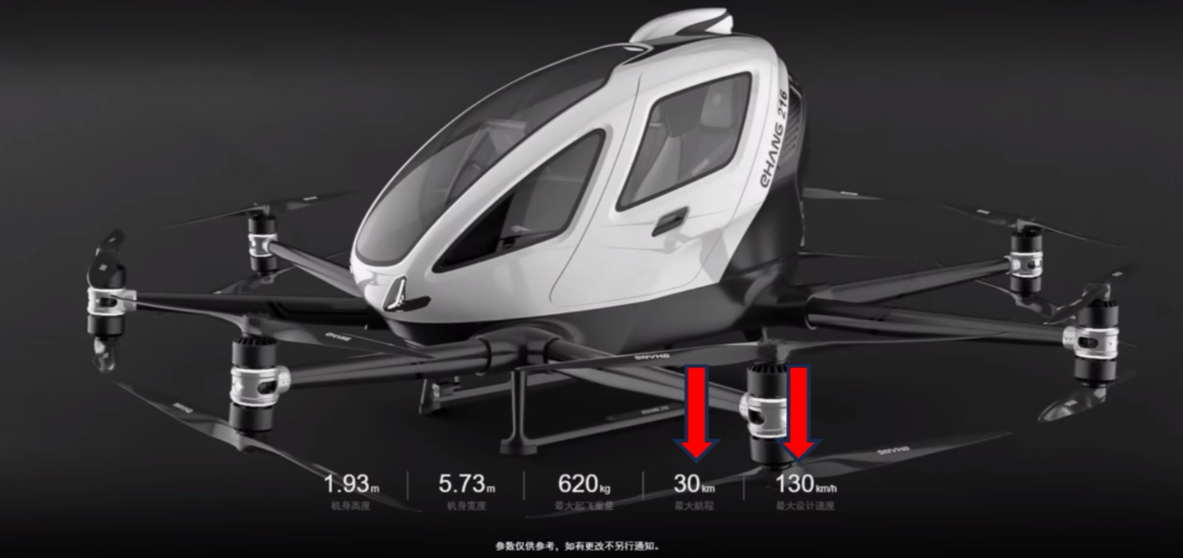
观察到其最大航程仅为30km，考虑到实际行驶里程折损及来回，该机型只能覆盖12km左右的单程运载，这对于上文分析的小于400km的中短途城际出行的适用场景相继甚远，即当前eVTOL的可行驶里程还难以满足需求。
同时，该机型的最大设计速度也仅为130km/h，远不如传统直升机200-300km/h的平均速度。当今eVTOL在飞行速度，即时效性上，依然存在改进空间。

我认为对当今eVTOL的改进路线，可以从以下五个方向考虑：
（1）机身结构：
观察下图^{[13]}可知：
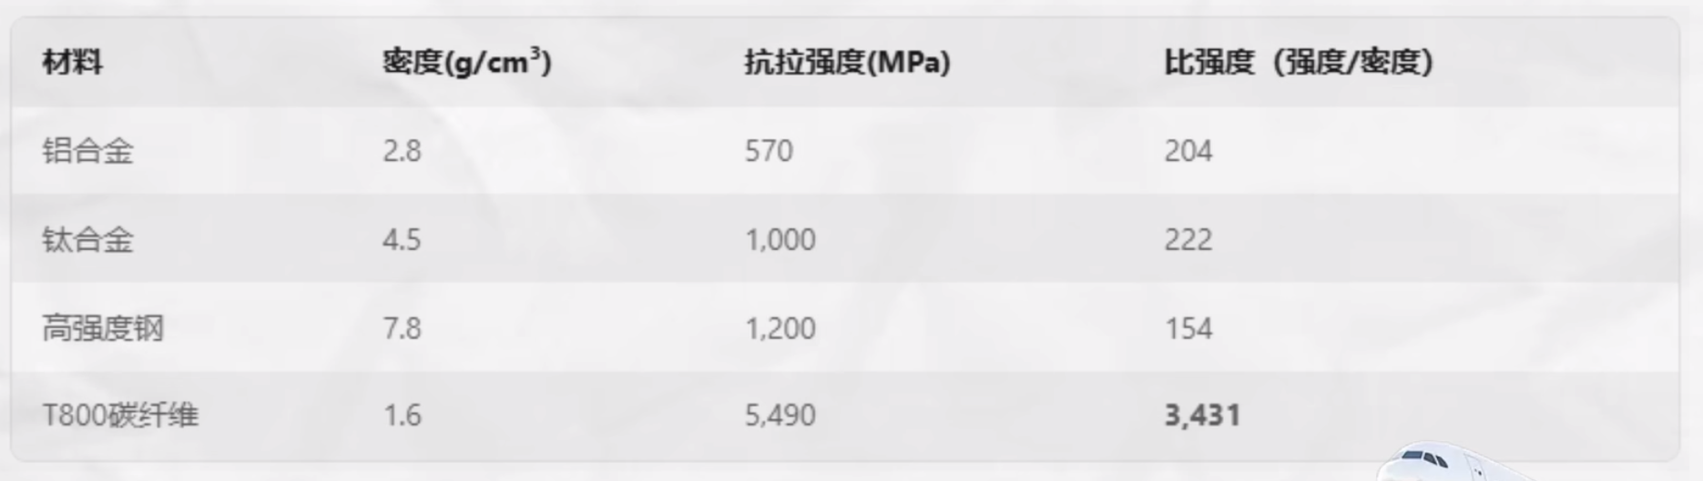
eVTOL作为飞行器，必须在具备良好的运载能力/安全性（材料刚度）的同时，保持轻量化，即对材料的比强度提出了高要求。而目前传统eVTOL所采用的材料，即铝合金、钛合金等，与当前已经普遍运用在高端轿车上的新型材料碳纤维，在比强度上存在巨大差距。因此笔者认为，eVTOL的材料应用，碳纤维一定是未来。
目前阻碍碳纤维在eVTOL上大规模使用的主要原因是碳纤维高昂的价格，其价格目前约是铝合金的10倍左右。如何解决碳纤维过高的定价？笔者认为推动碳纤维的市场化是重中之重。通过市场化推动碳纤维价格降低的关键在于需求规模的扩大。随着 eVTOL、航空航天、汽车等行业对碳纤维需求的增长，制造商将能够实现生产规模效应，分摊研发和生产设施的固定成本，进而降低单位生产成本。此外，市场需求的多样化将激励技术创新和工艺改进，如更高效的原材料利用、自动化生产以及新型合成工艺的引入，进一步提升生产效率并降低生产成本。随着市场竞争的加剧，碳纤维的价格将逐步下降，从而促进其在 eVTOL 等高端应用中的普及。
（2）电源系统：
对于eVTOL电池系统来说，能量密度和功率密度是两个重要的衡量指标。
能量密度指的是单位重量或单位体积的电池所能储存的电能，通常用Wh/kg（每千克电池储存的瓦时数）来表示。对于eVTOL而言，高能量密度意味着更长的续航时间，这对于长时间飞行和更远距离的出行至关重要。马斯克曾说，对于eVTOL而言，其电池必须达到400Wh/kg的能量密度才能满足需求，这对于当今的eVTOL电池水平几乎翻倍。eVTOL需要较高的能量密度来支持其从垂直起飞到稳定飞行的过渡，尤其是巡航阶段，如果电池能量密度较低，将导致飞行时间短、续航不足，限制了其商业化应用范围。
功率密度指的是单位重量或单位体积电池所能提供的功率，通常用W/kg（每千克电池提供的瓦特数）来表示。观察下图eVTOL在不同飞行阶段的功率需求^{[13]}：
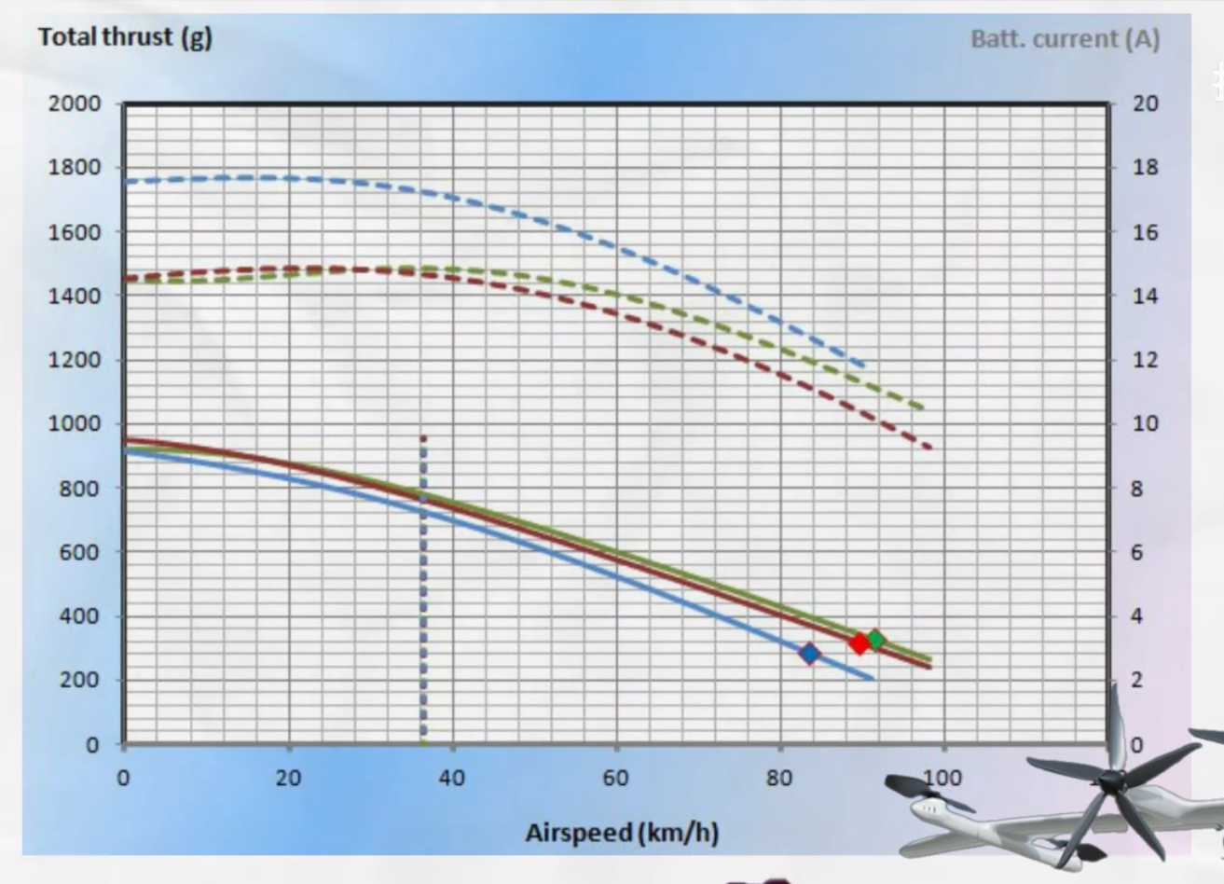
对于eVTOL来说，起飞和降落时的动力需求极大，因为这些阶段需要电池提供高瞬时功率来支持飞行器的垂直升力。高功率密度的电池可以提供所需的高功率输出，使飞行器能够快速起飞并保持稳定的上升速度。另一方面，功率密度较低的电池可能导致起飞不力或飞行稳定性差，增加飞行风险。

eVTOL的电池系统在高负载情况下使用时，电池的能量消耗快，需要较频繁地充放电。这意味着eVTOL电池可能需要频繁的更换电池，保证电池一直处于最佳状态。
针对上述需求，固态电池的发展是改进eVTOL电源系统的未来方向。目前主流的锂离子电池在能量密度和功率密度之间存在权衡，难以同时满足 eVTOL 对高续航与高功率输出的双重要求。相比之下，固态电池凭借其固体电解质结构，具备更高的体积能量密度（可达 900 Wh/L 以上）和更优异的功率输出能力，能够支持 eVTOL 在起降阶段的高瞬时电流需求，同时显著提升续航性能。此外，固态电池具有更好的热稳定性和循环寿命，为电动航空提供了安全、轻量化、长效的动力解决方案。
（3）动力系统：
上文提到，eVTOL在垂直起降时，存在强大的动力需求。具体而言，其动力系统需要在0.1s内输出90%的峰值扭矩。以eVTOL Joby S4为例，其扭矩响应时间（10%-90%）为80ms，而其峰值扭矩密度为35Nm/kg，对比电动汽车，以特斯拉Plaid为例，扭矩响应时间为250ms，峰值扭矩密度为22Nm/kg，可知eVTOL动力系统的短时动力输出要求极高，这对动力系统的散热性能提出了高要求。
在控制重量的同时要实现大幅提升散热能力，需要将采用微通道液冷与风冷相结合的方法。微通道液冷系统通过流动的冷却液在微小的通道内传递热量，能够在高功率负载下高效地吸收并散发热量，尤其在飞行器起飞和降落时，这一技术能够有效控制动力系统产生的高热量，防止温度过高影响电池和电动机的性能与寿命。由于其高效的热交换能力，微通道液冷系统能够在相对较小的体积内实现强大的散热效果，有效减少了需要大型散热器或其他重型设备的依赖。
与此同时，风冷系统则提供了一种轻便、成本较低的辅助散热方式。风冷系统适用于eVTOL在低负载或巡航阶段，其通过风扇将外部空气引入飞行器，帮助带走多余的热量。虽然风冷的散热效率不如液冷，但其轻便、结构简单且能耗低的特点，使其成为低负载时的理想选择。结合两者后，eVTOL可以在不同的飞行状态下灵活调节散热系统，确保系统能够高效散热，同时避免过多增加重量和复杂度。
这种微通道液冷与风冷的混合方案，不仅优化了eVTOL的散热性能，还提高了其可靠性与经济性。液冷系统处理高功率输出的热量，风冷则在较低负载情况下提供额外散热，达到了散热需求和轻量化设计的平衡，确保飞行器能够在不同的飞行条件下稳定运行，延长电池和电动机的使用寿命，并提升整体飞行安全性。
（4）飞控系统：
当前主流飞行器大多采用分布式推进系统，其中发动机提供主要的推力，机翼、方向舵等控制面则负责飞行器的姿态调整。然而，eVTOL在设计上与传统飞行器有所不同，它通常需要同时控制6至8个电动机，并使这些电机在起飞、降落以及飞行过程中协同工作，确保飞行器的稳定性和精确控制。这种多电机协作控制的需求，使得eVTOL的飞行控制系统必须具备更强的动态调节能力和实时响应能力。
在这一背景下，eVTOL的改进可以从两个方向进行深度优化。首先，通过三维世界建模，eVTOL可以采用远超汽车的传感器数量，利用高精度传感器（如LiDAR、激光雷达、视觉传感器等）对周围环境和飞行器姿态进行精准建模。这种建模不仅帮助实时识别障碍物和动态目标，还可以精确掌握飞行器的空间位置和姿态，从而增强飞行稳定性和安全性。其次，算法创新是提高eVTOL控制性能的关键。通过引入多模态算法，eVTOL能够处理来自不同传感器的数据融合，实时调整控制指令，同时利用具身智能技术，使飞行器能够适应各种复杂环境和突发状况。具身智能通过模拟人类感知和反应机制，使eVTOL在飞行过程中能更好地进行自适应控制，提升飞行体验并减少外部干扰对飞行安全的影响。
（5）通信系统：
eVTOL通信系统在高动态环境下的要求极为苛刻，尤其是需要更低的延迟和更强的抗干扰能力。低延迟是确保eVTOL飞行器在复杂城市空中环境中实时反应的基础，尤其在遇到动态障碍物或突发飞行条件时，快速传输数据并即时响应对于飞行安全至关重要。更强的抗干扰能力则是应对城市高密度的无线电信号环境及其他飞行器、地面设施的电磁干扰的关键。
为实现这一目标，eVTOL的通信系统可以采用5G-A技术（5G-Advanced），这是当前5G技术的进阶版，具备更高的频谱利用率、更广的覆盖范围和更低的延迟，能够为eVTOL提供实时、高效且稳定的数据链路。5G-A的网络切片技术能够根据不同飞行任务需求分配不同的带宽和优先级，确保在高密度飞行环境下即使面临信号干扰，通信系统仍能保持高效运作。此外，通感一体化技术也可应用于eVTOL通信系统，类似于深圳市智能路灯系统的技术，见下图：
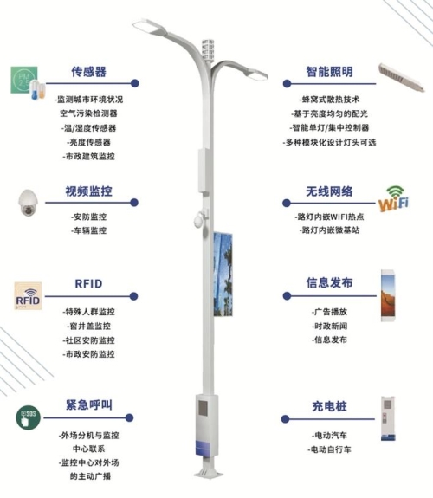
该智能路灯将传感器和通信设备结合，能同时采集温度、风力等多个外部环境信息，并将其传输给其他设备。在提供智能感知的同时，增强数据传输和网络响应速度，实现实时环境监测和eVTOL之间的协同通信。这种集成化设计不仅提升了抗干扰能力，也使得eVTOL能够与地面基础设施和其他飞行器形成无缝连接。

3.4 宏观视角下如何促进eVTOL发展
上述讨论主要侧重在如何改进eVTOL飞行器产品本身，而如何从宏观层面上促进eVTOL产业发展呢？笔者从当前国内火爆的新能源汽车市场着眼，通过参考新能源汽车产业，认为可以从三个角度着手：

1、政策推进：
消费者购买新能源汽车都能得到政府提供的大量现金补贴，具体如下：
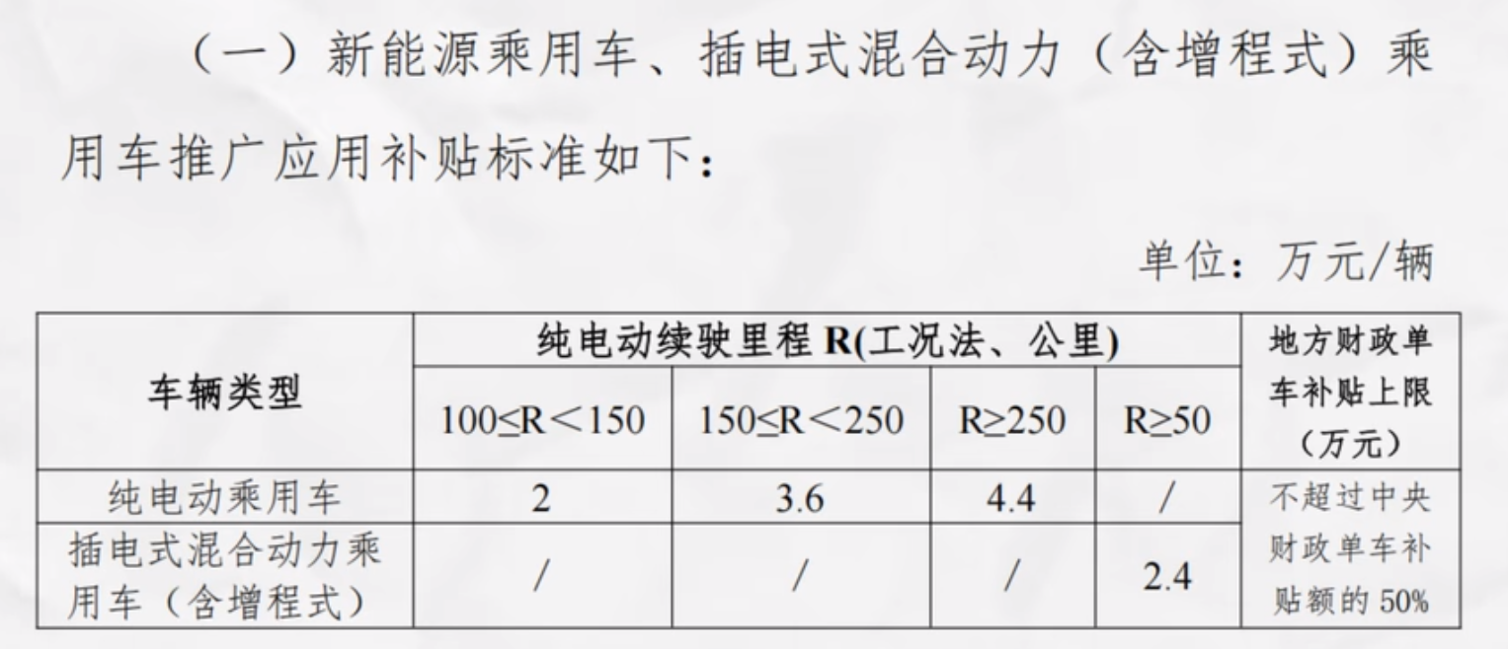
参考新能源乘用车推广应用补贴，政府可以为购买eVTOL的消费者提供购机补贴。这种补贴不仅可以降低消费者的购买成本，还能刺激市场需求，推动eVTOL的快速普及。在eVTOL产业的初期阶段，政府的补贴政策将极大地减少消费者的购车负担，帮助行业克服技术和市场的初期壁垒。
同时，消费者当前购买新能源汽车还能免除购置税，这也为消费者免除了一大笔经济支出。因此笔者认为政府也可以效仿免除或减免消费者在购买eVTOL时需支付的购置税，从而进一步降低购机成本，提升消费者购买意愿。

2、基础设施配套：
eVTOL的商业化不仅依赖于飞行器本身的技术创新，还需要专门的起降平台、充电设施、空中交通管理系统等基础设施的完善，这与新能源汽车产业的发展类似。这些设施的建设与运营能有效支撑eVTOL的正常运行和规模化应用，确保飞行器的安全、便捷和高效。
（1）起降平台（Vertiports）建设：
eVTOL需要特定的起降平台（即Vertiports），这些平台不仅需满足飞行器的垂直起降需求，还需要具备充电设施、乘客接送、无人机维修和安全检查等功能。根据麦肯锡的研究，全球城市空中出行市场到2030年可能需要约1万至1.5万个Vertiports。这些起降平台将分布在城市中心、商业区、交通枢纽以及机场等位置，以便连接地面交通和空中出行系统。政府可以通过土地政策、城市规划和财政补贴等手段，推动Vertiports的建设。具体来说，政府可以为开发商提供税收减免、用地优先权以及资金支持，以鼓励地方政府和私营部门在交通核心区域建设这些设施。
（2）充电基础设施：
eVTOL的动力系统依赖于高效的电池，而电池的充电设施是确保飞行器高效运行的基础。为了支持eVTOL的持续运营，必须建立完善的快速充电网络。这一充电设施不仅需要满足飞行器电池的高功率充电要求，还需要保证充电过程的安全性和高效性。以电动汽车充电桩为例，目前全球电动汽车充电桩数量已经突破100万个，而eVTOL的充电桩数量预估将在未来几年内迎来大幅增长。政府应通过制定相关标准、鼓励创新和提供财政激励等手段，推动充电基础设施的建设。为了满足高密度城市空中出行的需求，充电设施需要具备快充、智能调度、远程监控等技术特性，以便在短时间内为飞行器充电并进行维护。
（3）空中交通管理（ATM）系统
随着eVTOL和其他空中出行工具的引入，空中交通管理（ATM）系统的建设将成为确保飞行安全与高效运营的核心。传统的空中交通管理系统主要面向商用航空，而eVTOL飞行器的分布式、小型化、低空飞行特性需要新的空域管理技术。政府应支持建设高效的低空空域管理系统，该系统需要集成实时数据分析、空中路径优化、飞行监控与避障技术，确保多个eVTOL飞行器在城市空域内安全、高效地协同工作。政府可以通过政策引导和财政投入，促进空中交通管理系统的建设，并推动全球标准化，使得eVTOL飞行器能够顺利融入现有的航空管制框架。

3、价格战：
近三年新能源汽车各种产品层出不穷，公司为了抢占市场一再降低车辆价格，更是逼迫相关单位约谈车企共同签署不降价承诺书，可见价格战状况之惨烈。抛开价格战对产业的负面效果，从消费者角度出发确实享受到了经济上的优惠，也让中国消费者逐渐将新能源汽车购买优先级一再提升。因此eVTOL要进入老百姓消费视野，通过价格战降低产品价格一定是必经之路。
随着市场需求的增长和生产规模的提升，制造商将在竞争中提高生产效率，降低单位成本，最终实现价格竞争，并推动eVTOL在中短期内逐步普及。此外，政府也可以设立产业基金，鼓励新兴企业进入市场，提升行业竞争力，同时引导行业走向价格透明化和标准化生产，促进产业链上下游的协同发展。

总 结
物联网与低空经济在多个层面展现出高度的关联性。从政策配套到基础设施建设，物联网为低空经济的发展提供了关键支撑。通过传感器、边缘计算、智能调度等技术，物联网提升了低空空域的管控效率与安全性，加速了低空物流、无人机应用等场景的落地，从而在制度、技术与基础建设方面形成协同推进的局面。

同时，低空经济的蓬勃发展也为物联网相关技术创造了广阔的应用需求与创新空间。随着低空产业链逐步完善，对高精度定位、实时通信、大规模设备管理等物联网能力的依赖不断加深，反过来促进了物联网技术的演进与产业升级。两者在政策引导、技术演化和市场需求中相互作用，构建起融合共生、协同发展的生态体系。

参考文献
- 中国物流与采购联合会. 中国物流无人机市场发展趋势分析R. 北京: 中国物流出版社, 2024.
- 王振华, 李志强. 美团/顺丰无人机配送业务现状J. 物流与供应链管理, 2023, 42(3): 56-62.
- 深圳市城市规划设计研究院. 深圳低空物流解决方案J. 城市规划与设计, 2022, 35(5): 34-40.
- 中国人民大学课题组.中国低空经济城市发展指数（LCDI） 2025（发布版），
- 中国气象社 科普看台丨低空经济：打开天空的无限可能http://ah.cma.gov.cn/xwzx/qxkp/202503/t20250310_6907481.html 2025-03-10
- http://sx.news.cn/20241006/68cdbe82b44f40ffa02c79859dcb31e2/c.html空中瞰壶口， 解锁低空旅游新体验
- https://www.lexology.com/library/detail.aspx?g=7d0cbac3-ddda-458a-aa2f-07eebcf56126低空经济系列：解析低空经济数据治理
- http://www.china.com.cn/zhibo/content_117332803.shtml“鸟击”有“新解”——5G-A通感一体系统飞鸟识别技术验证
- https://baike.baidu.com/item/%E6%97%A0%E4%BA%BA%E6%9C%BA%E5%BF%AB%E9%80%92/10051633 无人机快递词条
- https://www.meituan.com/news/NN241023053008001国内首条口岸场景无人机配送航线在深开航 旅途外卖也能“人来货到”
- https://www.easa.europa.eu/en 欧洲联盟航空安全局（EASA）
- https://www.ehang.com/cn/ehangaav/ 亿航EH216-S
- https://www.bilibili.com/video/BV1oPQpYFEqs?vd_source=6d807c08694b9ad8b0a2710a6afe8658 【爆肝万字文案，一口气看懂飞行汽车产业链！哪些零部件最关键？低空经济元年，硬核拆解万亿产业机会】

附 录

